SATOS verandert van koers
SATOS, een van Nederlands grootste cryptocurrency-handelsplatform, zet verdere stappen in Europa. Met een unieke bedrijfsfilosofie is het vernieuwde handelsplatform voornemens om binnenkort heel Europa te veroveren. De filosofie vertoont gelijkenis met de oorspronkelijke gedachte achter Bitcoin: be your own bank. Deze gedachte vult SATOS aan met een ‘klant is koning’-mentaliteit.

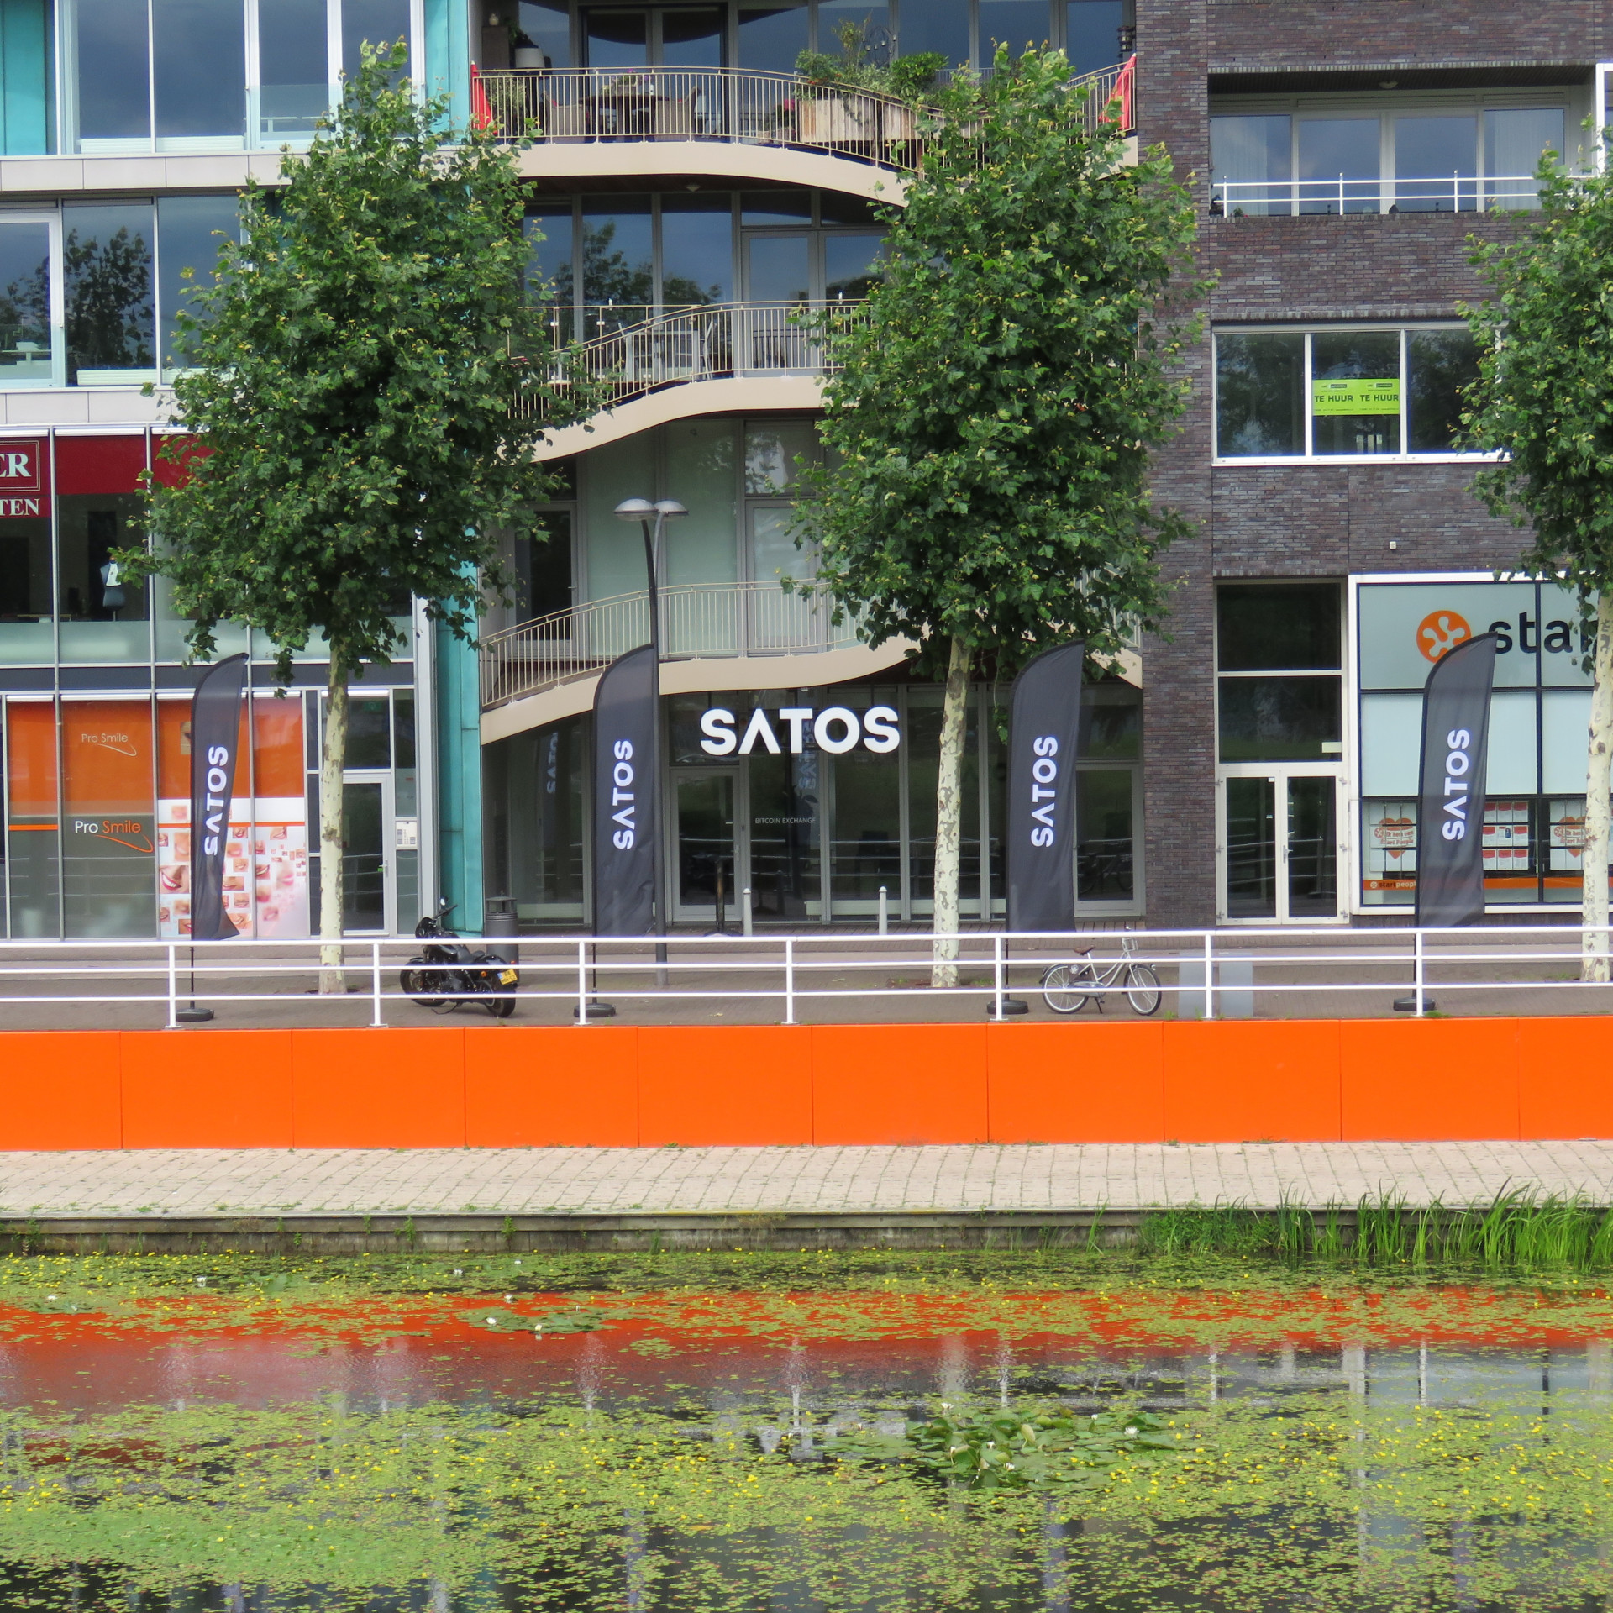

Het bekende cryptocurrency-handelsplatform SATOS is tot op heden voornamelijk operationeel in Nederland. Het bedrijf laat weten sinds 2013 constant bezig te zijn met verbeteringen en lanceert nu een gloednieuwe website. Met het handelsplatform dat maandelijks in omzet en klantaantallen groeit, breidt SATOS verder in Europa uit en gebruikt om die reden vanaf heden het
satos.eu
domein. Inmiddels zijn de eerste stappen in België gezet en brengt het vernieuwde platform nu ook relevant nieuws, zo vertelt mede-oprichter Tim Kamer.

“We hebben altijd de ambitie gehad om buiten Nederland te opereren. Onze bedrijfsfilosofie is uniek, we zien dit zeker als een gemis in de rest van Europa. Geen account, geen verstopte kosten en bovenal: wij beheren de tegoeden van onze klanten niet, je bent baas over je eigen crypto-vermogen. Het beheren van tegoeden van klanten zou voordelen met zich meebrengen voor ons bedrijf. Echter stellen wij de klant centraal en kiezen wij ervoor om de visie van Satoshi, de oprichter van Bitcoin, te volgen.”
Broodnodig

De nieuwe website geeft inzichten zoals we deze kennen van exchanges: volumes, live grafieken en procentuele stijgingen en dalingen. Het zelf beheren van tegoeden is volgens SATOS noodzakelijk. In 2018 werd er namelijk voor ruim 1 miljard dollar buitgemaakt tijdens hacks van verschillende exchanges.

“In tegenstelling tot veel andere handelsplatformen beheert SATOS geen cryptocurrencies van haar klanten. Dit staat voor ons gevoel haaks op de gedachte achter cryptocurrency. Banken beheren onze euro’s, hier heb jij als klant geen volledige controle over. Helaas zien wij de laatste jaren hetzelfde gebeuren binnen het cryptocurrency-landschap. Om die reden nemen wij de tijd om klanten te informeren en waar nodig te helpen om de baas over eigen vermogen te blijven, en dus je eigen bank te worden.”
Aldus Tim Kamer.

Ook na al deze hacks beheren verschillende exchanges nog 100.000.000 dollar. Deze exchanges doen er uiteraard alles aan om de veiligheid te waarborgen. Echter ben je als exchange hèt doelwit voor hackers. Zo werden in 2019 verschillende exchanges zoals Binance, Gatehub en Bittrue gehackt.
Nieuwsrubriek

Naast de functionele eigenschappen die SATOS met zich meebrengt, is er een grote focus op de klanten. Satoshi Nakamoto, het pseudoniem onder de originele whitepaper van Bitcoin, beschreef cryptocurrencies zeer technisch. Waar Satoshi destijds geen tijd voor had, heeft SATOS tijd voor gemaakt: het instrueren en bijbrengen van kennis rondom cryptocurrencies, inclusief de uitleg hoe je jouw cryptocurrencies zelf beheert. Neem eens een kijkje op onze
nieuwswebsite
.
Volg
@satos.eu
op Twitter om op de hoogte te blijven van bedrijfsupdates en headlines rondom cryptocurrencies die SATOS aanbiedt:
Bitcoin
,
Ethereum
,
Ripple
,
Litecoin
en
Bitcoin Cash
.

Over: SATOS
SATOS is een cryptocurrency-handelsplatform, opgericht in 2013.

Newsroom
View the full press release including more photos and videos in our Newsroom.
View the full press release
View all previous press releases

Contact information
Name: Stijn Jager
Function: Marketing Manager
Email: s.jager@satos.eu
Phone: 0611129852

